
VLADA REPUBLIKE HRVATSKE

Zagreb, 16. rujna 2025.
__________________________________________________________________________

Predlagatelj: | Ministarstvo zaštite okoliša i zelene tranzicije
__________________________________________________________________________

Predmet: | Prijedlog Zakona o proglašenju Parka prirode „Zagorske gore“
__________________________________________________________________________

VLADA REPUBLIKE HRVATSKE

NACRT

PRIJEDLOG ZAKONA O PROGLAŠENJU PARKA PRIRODE „ZAGORSKE GORE“

Zagreb, __________ 2025.

PRIJEDLOG ZAKONA O PROGLAŠENJU PARKA PRIRODE „ZAGORSKE GORE“

I. USTAVNA OSNOVA ZA DONOŠENJE ZAKONA

Ustavna osnova za donošenje ovoga Zakona sadržana je u odredbi članka 2. stavka 4. podstavaka 1. i 2. i članka 52. Ustava Republike Hrvatske („Narodne novine“, br. 85/10. - pročišćeni tekst i 5/14. - Odluka Ustavnog suda Republike Hrvatske).

II. OCJENA STANJA I OSNOVNA PITANJA KOJA SE TREBAJU UREDITI ZAKONOM, TE POSLJEDICE KOJE ĆE DONOŠENJEM ZAKONA PROISTEĆI

Zaštita područja zagorskih gora u kategoriji parka prirode od posebnog je interesa za Republiku Hrvatsku radi očuvanja izvornih prirodnih vrijednosti, bogate georaznolikosti, divljih vrsta flore i faune, te cjelokupne raznolikosti prirodnih staništa kao što su šumska staništa, mozaici travnjačkih staništa, vodena staništa rijeke Bednje, močvarna staništa, špiljska staništa te drugih prirodnih vrijednosti proizašlih iz višestoljetne tradicije ljudskog korištenja prostora, poluprirodnih staništa, zavičajnih pasmina i sorata te bogatog kulturnog i povijesnog naslijeđa sačuvanog u brojnim paleontološkim i arheološkim nalazima i kulturno – povijesnim lokalitetima. Zbog geografskog položaja, razvedenosti reljefa, klimatskih i hidrografskih prilika ovaj je prostor bogat vrijednim geološkim, geomorfološkim, hidrološkim, paleontološkim i mineraloškim lokalitetima te biološkim i kulturno-povijesnim vrijednostima.

Zbog navedenoga, područje Maceljske gore, Ravne gore, Strahinjščice, Ivanščice i Bednjanskog kraja potrebno je proglasiti parkom prirode te tim režimom zaštite sačuvati iznimne i višestruke prirodne vrijednosti s vrijednim ekološkim obilježjima, naglašenim krajobraznim i kulturno-povijesnim vrijednostima, uz dopuštanje obavljanja određenih djelatnosti i radnji, u mjeri u kojoj se neće ugroziti njegova bitna obilježja i uloga ovoga prostora.

Ovim se Prijedlogom zakona područje zagorskih gora proglašava parkom prirode, utvrđuje se granica parka prirode te se određuje način i rok za osnivanje javne ustanove za upravljanje parkom prirode.

Donošenjem predloženog Zakona zaštitit će se cjelovitost i postojeće vrijednosti zagorskih gora, temeljene na biološkim i ekološkim, geološkim i krajobraznim te kulturno-povijesnim i drugim obilježjima.

Sukladno odredbama članka 115. Zakona o zaštiti prirode („Narodne novine“, br. 80/13., 15/18., 14/19., 127/19. i 155/23.), park prirode je prostrano prirodno ili dijelom kultivirano područje kopna i/ili mora velike bioraznolikosti i/ili georaznolikosti, s vrijednim ekološkim obilježjima, naglašenim krajobraznim i kulturno-povijesnim vrijednostima. U parku prirode dopuštene su gospodarske i druge djelatnosti i zahvati kojima se ne ugrožavaju njegova bitna obilježja i uloga.

Donošenjem ovoga Prijedloga zakona osigurat će se primjerena pravna i stručna zaštita područja Zagorskih gora, omogućiti cjelovito sagledavanje održivog načina obavljanja gospodarskih djelatnosti, iznalaženje optimalnih rješenja za korištenje prirodnih resursa te jačanje posjetiteljskih i edukativnih sadržaja tog prostora.

Park prirode pogodan je oblik zaštite većih vrijednih prostora jer istovremeno omogućuje zaštitu prirodnih vrijednosti, ali i korištenje prirodnih dobara. Proglašenjem parka prirode očekuje se da upravo prirodne i krajobrazne vrijednosti u sinergiji s bogatom kulturno-povijesnom baštinom postanu osnova razvoja predloženog Parka prirode.

Osnivanjem Parka prirode „Zagorske gore“ stvorit će se dodatne vrijednosti koje mogu utjecati na poboljšanje života i rada lokalne zajednice. Donošenjem predloženog Zakona stvaraju se pravne pretpostavke za donošenje prostornog plana područja posebnih obilježja i plana upravljanja Parkom prirode „Zagorske gore“ kojima će se pobliže urediti zaštita, unapređenje i korištenje te način upravljanja tim zaštićenim područjem.

Prijedlog zakona propisuje da će Vlada Republike Hrvatske u roku od jedne godine od dana stupanja na snagu Zakona uredbom osnovati javnu ustanova za upravljanje Parkom prirode „Zagorske gore“. Time će se kroz osiguravanje sredstava za provedbu mjera očuvanja i zapošljavanje djelatnika za rad u javnoj ustanovi osigurati adekvatno upravljanje u svrhu zaštite i očuvanja prirodnih i drugih vrijednosti, provođenje Zakona o zaštiti prirode te osigurati neposredan nadzor Parka prirode.

Zaštita Zagorskih gora u kategoriji parka prirode može imati pozitivne učinke za stanovništvo i gospodarstvo, kroz održivi razvoj i bolju prepoznatljivost lokalnih dobara i usluga, ali i otvaranjem novih djelatnosti i mogućnosti korištenja ovoga prostora.

Park prirode svakako će pridonijeti očuvanju kvalitete života i zdravlja ljudi na ovom području, a uključivanjem u mrežu zaštićenih područja parkova u Republici Hrvatskoj doprinijet će prepoznatljivosti i privlačnosti ovoga prostora, investicijama i otvaranju novih radnih mjesta.

III. OCJENA I IZVORI SREDSTAVA POTREBNIH ZA PROVOĐENJE ZAKONA

Za provođenje ovoga Zakona sredstva će se planirati prilikom izrade Državnog proračuna Republike Hrvatske za 2026. godinu i projekcija za 2027. i 2028. godinu u iznosu od 300.000,00 eura godišnje.

PRIJEDLOG ZAKONA O PROGLAŠENJU PARKA PRIRODE „ZAGORSKE GORE“

Članak 1.

Područje Maceljske gore, Ravne gore, Strahinjščice, Ivanščice i Bednjanskog kraja proglašava se Parkom prirode „Zagorske gore“.

Članak 2.

Na pitanja koja nisu uređena ovim Zakonom odgovarajuće se primjenjuju odredbe zakona kojim se uređuje zaštita prirode.

Članak 3.

(1) Prostorni obuhvat Parka prirode „Zagorske gore“ određen je geodetskom podlogom, kojom su utvrđene granice Parka prirode i njihov položaj u službenom koordinatnom sustavu.

(2) Geodetska podloga iz stavka 1. ovoga članka čuva se u analognom i digitalnom obliku u tijelu državne uprave nadležnom za zaštitu prirode.

(3) Površina Parka prirode „Zagorske gore“ iznosi 30.187,38 hektara.

(4) U digitalnom obliku obuhvat Parka prirode „Zagorske gore“ čuva se kao sloj geografskog informacijskog sustava i javno je dostupan putem mrežnog portala informacijskog sustava zaštite prirode kojeg vodi tijelo državne uprave nadležno za zaštitu prirode.

(5) Upis posebnog pravnog režima (park prirode) u katastar i zemljišne knjige temelji se na geodetskoj podlozi iz stavka 1. ovoga članka.

(6) Lokacija i prostiranje Parka prirode „Zagorske gore“ približno je prikazano na topografskoj podlozi u mjerilu 1:100 000 na topografskoj karti u Prilogu I. Granica Parka prirode „Zagorske gore“ koji je sastavni dio ovoga Zakona.

Članak 4.

Proglašeni Park prirode iz članka 1. ovoga Zakona upisuje se u Upisnik zaštićenih područja koji vodi tijelo državne uprave nadležno za zaštitu prirode.

Članak 5.

(1) Parkom prirode „Zagorske gore“ upravlja javna ustanova.

(2) Javnu ustanovu iz stavka 1. ovoga članka osniva Vlada Republike Hrvatske uredbom.

PRIJELAZNE I ZAVRŠNE ODREDBE

Članak 6.

Uredbu iz članka 5. stavka 2. ovoga Zakona Vlada Republike Hrvatske će donijeti u roku od godine dana od dana stupanja na snagu ovoga Zakona.

Članak 7.

(1) Do osnivanja javne ustanove iz članka 5. ovoga Zakona, područjem ekološke mreže unutar proglašenog parka prirode iz članka 1. ovoga Zakona, upravljaju Javna ustanova za upravljanje zaštićenim dijelovima prirode Krapinsko-zagorske županije i Javna ustanove za upravljanje zaštićenim dijelovima prirode na području Varaždinske županije, svaka u okviru svoje mjesne nadležnosti.

(2) Do osnivanja javne ustanove iz članka 5. ovoga Zakona, za zahvate na području Parka prirode „Zagorske gore“, za koje je sukladno propisima iz područja prostornoga uređenja i propisima iz područja gradnje potrebno ishoditi akt za građenje, osim za zahvate za koje upravno tijelo jedinice područne (regionalne) samouprave nadležno za zaštitu prirode provodi postupak glavne ocjene prihvatljivosti zahvata za ekološku mrežu i za zahvate za koje upravno tijelo područne (regionalne) samouprave nadležno za poslove zaštite okoliša provodi postupak procjene utjecaja na okoliš, uvjete zaštite prirode utvrđuje i potvrdu izdaje tijelo državne uprave nadležno za zaštitu prirode.

Članak 8.

Ovaj Zakon stupa na snagu osmoga dana od dana objave u „Narodnim novinama“.

PRILOG I. Granica Parka prirode „Zagorske gore“
M 1 : 100 000

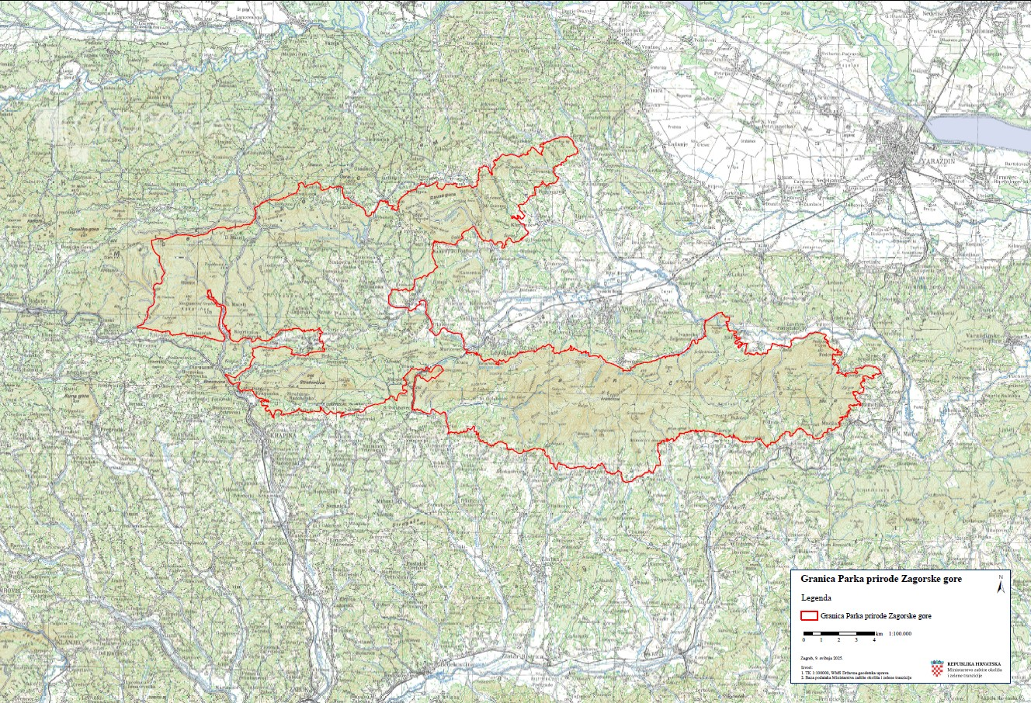

O B R A Z L O Ž E N J E

Uz članak 1.
Ovim člankom proglašava se Park prirode „Zagorske gore“ i određuje se okvirni geografski obuhvat.

Uz članak 2.
Ovim člankom se uređuje primjena Zakona o zaštiti prirode na pitanja koja nisu uređena ovim Zakonom.

Uz članak 3.
Ovim člankom određuje se granica Parka prirode „Zagorske gore“, kao i površina parka prirode. Granica je utvrđena geodetskom podlogom koja se čuva u analognom i digitalnom obliku. Obuhvat Parka prirode „Zagorske gore“ čuva se kao sloj geografskog informacijskog sustava i javno je dostupan putem mrežnog portala informacijskog sustava zaštite prirode kojeg vodi tijelo državne uprave nadležno za zaštitu prirode. Granica je prikazana i u Prilogu I. koji je tiskan uz ovaj Zakon i njegov je sastavni dio, u mjerilu 1 : 100 000 na topografskoj karti. Ova odredba propisuje i upis posebnog pravnog režima u katastar i zemljišne knjige temeljem geodetske podloge, a u skladu s člankom 124. Zakona o zaštiti prirode.

Uz članak 4.
Ovim člankom se uređuje upis zaštićenog područja u Upisnik zaštićenih područja koji vodi Ministarstvo zaštite okoliša i zelene tranzicije temeljem članka 129. Zakona o zaštiti prirode.

Uz članak 5.
Ovim člankom određuje se da parkom prirode upravlja javna ustanova koju osniva Vlada Republike Hrvatske uredbom.

Uz članak 6.
Ovim člankom se određuje da će Vlada Republike Hrvatske u roku od jedne godine od dana stupanja na snagu ovoga Zakona, temeljem članka 130. Zakona o zaštiti prirode, donijeti uredbu o osnivanju javne ustanove za upravljanje Parkom prirode „Zagorske gore“.

Uz članak 7.
Ovim člankom se određuje da će do osnivanja javne ustanove za upravljanje Parkom prirode „Zagorske gore“ područjem ekološke mreže upravljati javne ustanove za upravljanje zaštićenim područjima i drugim zaštićenim dijelovima prirode Krapinsko-zagorske i Varaždinske županije.
Prijelaznom odredbom osigurava se da će do osnivanja javne ustanove koja će upravljati Parkom prirode „Zagorske gore“ za zahvate na području novoproglašenog parka prirode, za koje je sukladno propisima iz područja prostornoga uređenja i propisima iz područja gradnje potrebno ishoditi akt za građenje, osim za zahvate za koje upravno tijelo jedinice područne (regionalne) samouprave nadležno za zaštitu prirode provodi postupak glavne ocjene prihvatljivosti zahvata za ekološku mrežu i za zahvate za koje upravno tijelo područne (regionalne) samouprave nadležno za poslove zaštite okoliša provodi postupak procjene utjecaja na okoliš, uvjete zaštite prirode utvrditi i potvrdu izdati tijelo državne uprave nadležno za zaštitu prirode.

Uz članak 8.
Završnom odredbom određuje se stupanje na snagu Zakona osmoga dana od dana objave u „Narodnim novinama“.

